Menu
Stołówkowe
PONIEDZIAŁEK 15.09.2014
Zupa jarzynowa
Schab pieczony w sosie z ziemniakami i z surówką z marchewki

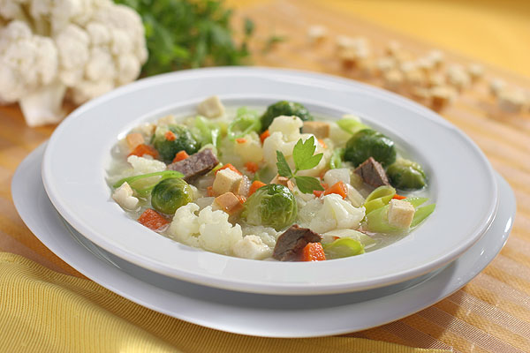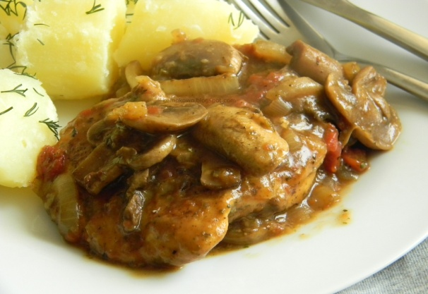

WTOREK 16.09.2014
Zupa koperkowa
Kluseczki z musem malinowym

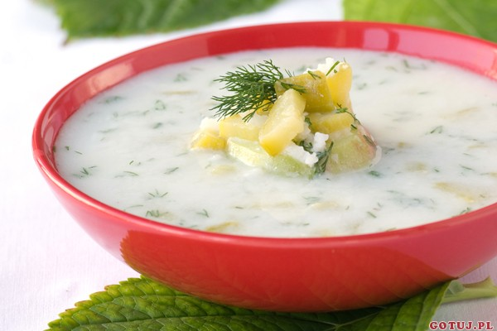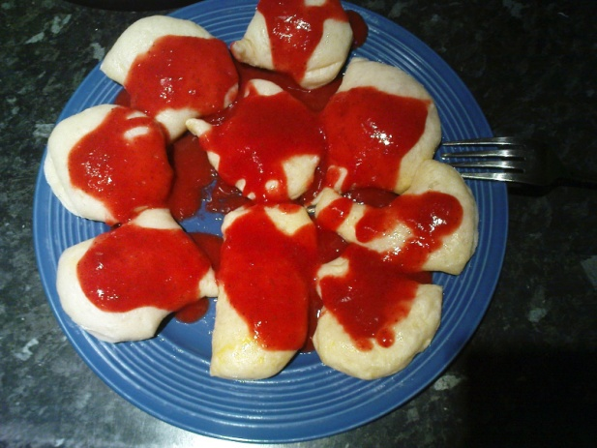

ŚRODA 17.09.2014
Zupa ogórkowa z ryżem
Pierogi z mięsem lub z owocami

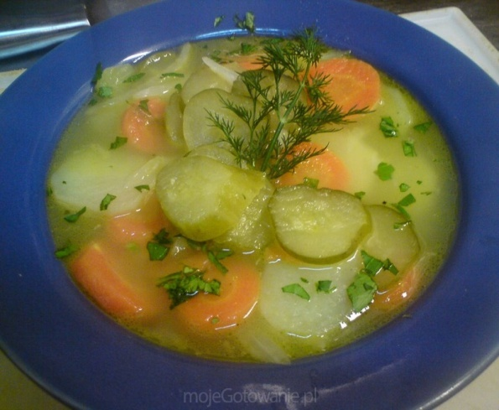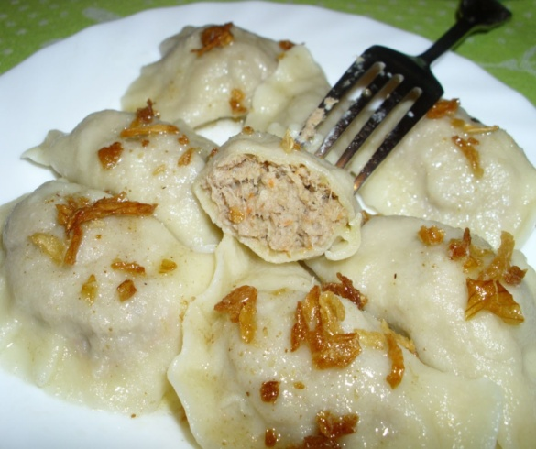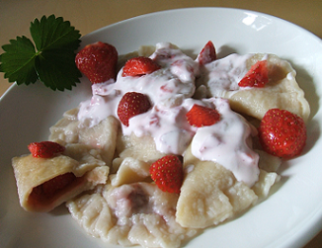

CZWARTEK 18.09.2014
Zupa z zielonego groszku z grzankami
Kotlet mielony z ziemniakami puree i buraczkami

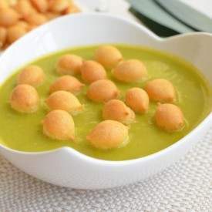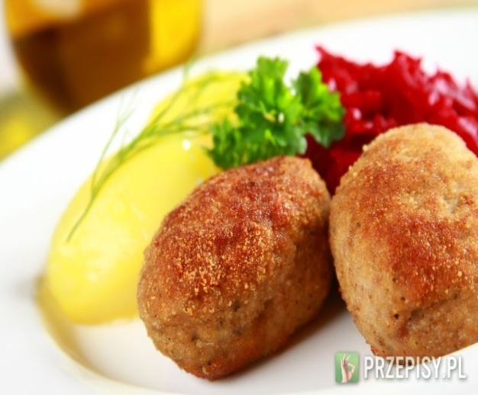

PIĄTEK 19.09.2014
Żurek z jajkiem
Ryż z jabłkami z cynamonem i bitą śmietaną

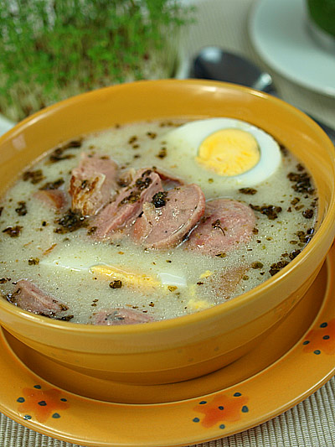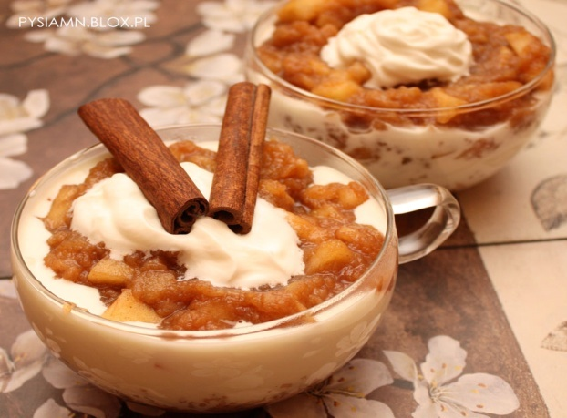

W piątek do pełnego obiadu
zupa + II danie witaminowa niespodzianka
GRATIS

